Ekont Smart Scada Reporter

Yapay Zeka Ajan Destekli Yeni Nesil Raporlama Sistemi

Ekont Smart Scada Reporter, yapay zeka ajanları tarafından doğrudan kullanılıp konfigüre edilebilen yeni nesil bir raporlama sistemidir. Siemens S7-1500 PLC’lerden Ekont Universal Collector ile toplanan endüstriyel veriyi, gelişmiş MCP (Model Context Protocol) desteği sayesinde yapay zeka ajanlarına anlamlı ve yapılandırılmış şekilde sunar. Kullanıcılar web tarayıcısı üzerinden mobil, tablet ve masaüstü cihazlardan sisteme erişebilir, yapay zeka ajanları ise MCP protokolü ile sisteme doğrudan bağlanarak veri sorgulama, analiz ve raporlama işlemlerini gerçekleştirebilir.

Temel Özellikler

PLC Bağlantısı ve Veri Toplama
- Siemens S7-1500 PLC ailesine Ekont Universal Collector ile doğrudan TCP bağlantısı
- 3000+ etiket kataloğu ile geniş veri noktası desteği
- Ekont Smart Recording System: değişmeyen verileri yazmaz, yalnızca belirlenen eşik değerini aşan değişimleri kaydeder. Örneğin bir seviye sensörü 0–100% aralığında %1’lik bir eşikle yapılandırıldığında, seviye sabitken hiç kayıt yapılmaz, yalnızca %1’den büyük her değişim anında kaydedilir. Bu sayede veritabanı hacmi %95’e varan oranda azalır, disk ve sorgu yükü minimuma iner
- Her etiket için özelleştirilebilir eşik aralığı (mutlak değer ve yüzdelik)
- Çoklu PLC yönetimi: her PLC için ayrı IP, rack ve slot yapılandırması
- 5 saniye aralıklı periyodik okuma ile güncel veri
- PLC ulaşılamadığında simülasyon modu ile kesintisiz çalışma
- Dahili Ekont OPC UA Server (opc.tcp://localhost:4840) ile dış sistemlere veri yayını

Yapay Zeka Ajan Desteği ve MCP Protokolü
- MCP (Model Context Protocol) desteği ile yapay zeka ajanları sisteme doğrudan bağlanabilir
- AI ajanlar veri sorgulama, analiz, rapor oluşturma ve sistem konfigürasyonu yapabilir
- Doğal dil ile veri sorgulama: “Geçen hafta boyunca pompa-3 kaç kez devreye girmiş?” gibi sorulara REST API üzerinden anında yanıt (POST /api/ai/query)
- AI anomali tespiti: Z-score ve sıçrama analizi ile anormal değerler otomatik işaretlenir (POST /api/ai/anomalies)
- Trend tahmini: Lineer regresyon ile gelecek değer tahmini ve güven aralığı (POST /api/ai/predict)
- AI rapor oluşturma: Belirtilen etiketler, zaman aralığı ve toplulaştırma ile özet rapor üretimi (POST /api/ai/reports/generate)
- Otomatik izleme ajanı: scada agent monitor komutu ile periyodik sistem denetimi, anomali taraması ve gecikme kontrolü
- MCP araçları (tools) sayesinde ajanlar tag listesi, trend verisi, rapor şablonları ve sistem konfigürasyonuna doğrudan erişebilir
- Claude, ChatGPT, Gemini ve özel AI ajanlar ile tam uyumlu
- Ajanlar kullanıcı adına periyodik raporları hazırlayıp dağıtabilir**

WinCC SCADA’dan Sorunsuz Tag Geçişi
- WinCC’dan doğrudan tag listesi içe aktarma — elle yeniden tanımlamaya gerek yok
- CSV, Excel ve WinCC dışa aktarma formatlarını otomatik tanıma
- Veri tipi, adres ve birim eşleme otomatik yapılır
- Toplu tag içe/dışa aktarma ile dakikalar içinde yüzlerce etiket taşıma
- Mevcut WinCC etiket adlarını koruyarak sıfır kesinti ile geçiş
- Geçiş sonrası tüm etiketleri web arayüzünden doğrulama ve düzenleme

Web Tabanlı Arayüz — Her Yerden Erişim
Modern React altyapısı ile geliştirilmiş tamamen web tabanlı kullanıcı arayüzü. Herhangi bir kurulum gerektirmez, yalnızca bir tarayıcı yeterlidir.
- Mobil, tablet ve masaüstü cihazlardan eksiksiz erişim — responsive tasarım, her ekrana uyumlu
- Kurulum gerektirmez — cihaza uygulama yüklemeye gerek yok, doğrudan tarayıcıdan açılır
- VPN veya yerel ağ üzerinden güvenli uzak erişim
- HTTPS desteği ile şifreli iletişim
- PWA uyumlu — mobil cihazda ana ekrana eklenerek uygulama gibi kullanılabilir
Modül | Özellikler
Dashboard | Genel bakış sayıcıları, kişisel izleme listesi, tüm etiketlerde filtreli arama ve sayfalama
Trend Analizi | Çoklu etiket ve çoklu Y-ekseni, zoom/pan, sarı kesikli imleç, istatistiksel analiz (ortalama/trend çizgisi/min-max), periyot karşılaştırma, anotasyon desteği, PNG/Excel dışa aktarım, ön ayar yönetimi, zaman dilimi desteği
Raporlar | Etiket ve zaman aralığı seçimi, saatlik/günlük/haftalık/aylık toplulaştırma (min/max/avg/toplam/std sapma), Excel/PDF/JSON/CSV çıktı, filtre ön ayarları, koşullu rapor tetikleme
Gelişmiş Raporlar | Kullanıcı tanımlı şablonlar, zamanlayıcı ile periyodik otomatik rapor, e-posta dağıtımı, rapor arşivi, toplu indirme, kurumsal kimlik uyumlu başlık/logo/altbilgi
Etiket Yönetimi | Etiket listeleme, birim ve açıklama düzenleme, aktif/pasif durumu yönetimi
PLC Yönetimi | PLC ekleme/kaldırma, IP/rack/slot yapılandırması, bağlantı durumu izleme
Ayarlar | Dil seçimi, kullanıcı tercihleri (ör. trend grafik yüksekliği 300–2000 px)
Kullanıcı Yönetimi | Kullanıcı ekleme/düzenleme/silme, rol atama, mikro izin yapılandırması

Zaman Serisi Veritabanı
- PostgreSQL + TimescaleDB ile optimize edilmiş zaman-serisi sorguları
- Yıllar sürecek veri birikiminde dahi yüksek sorgu performansı
- Otomatik veri toplulaştırma ve saklama politikaları

Çoklu Dil Desteği
- Tamamen yerelleştirilmiş arayüz — Türkçe, İngilizce ve isteğe bağlı ek diller
- Kullanıcı bazında dil tercihi, oturumdan bağımsız kalıcı
- Tarih, saat ve sayı formatları dile göre otomatik uyum
- Rapor çıktılarında dil seçimi
- Yeni dil eklemek için merkezi dil dosyası — kod değişikliği gerektirmez

Çoklu Kullanıcı ve Mikro Yetkilendirme
- Sınırsız kullanıcı tanımlama
- Hiyerarşik yetkilendirme modeli: roller ve izinler katmanlı olarak yapılandırılır
- Ön tanımlı roller: admin (tam erişim), operator (okuma/yazma), viewer (salt okunur), reporter (yalnızca raporlama)
- Mikro izinler: her modül için ayrı ayrı tanımlanabilir
  - Dashboard erişimi
  - Trend grafiği görüntüleme
  - Rapor oluşturma / düzenleme / silme
  - Etiket yönetimi
  - PLC yapılandırması
  - Kullanıcı yönetimi
- Etiket bazında yetkilendirme: hangi kullanıcı hangi etiketleri görebilir / düzenleyebilir
- PLC bazında yetkilendirme: her kullanıcının erişebileceği PLC’ler ayrı ayrı belirlenir
- Oturum yönetimi: JWT tabanlı, token süresi yapılandırılabilir, refresh token desteği
- Denetim günlüğü: tüm kullanıcı işlemleri kaydedilir

Raporlama
- Çoklu çıktı formatı: Excel (openpyxl), PDF (WeasyPrint), JSON, CSV
- Şablon tabanlı raporlama: kullanıcı tanımlı şablonlar, sürükle-bırak alan seçimi
- Toplulaştırma seçenekleri: saatlik, günlük, haftalık, aylık, yıllık; ortalama, min, max, toplam, standart sapma
- Zamanlayıcı: periyodik rapor üretimi (günlük/haftalık/aylık), e-posta ile otomatik dağıtım
- Rapor arşivi: geçmiş raporları katalog tarama, tarih aralığı filtreleme, toplu indirme
- Koşullu raporlama: belirli eşik aşımlarında otomatik rapor tetikleme
- Özelleştirilebilir başlık/logo/altbilgi: kurumsal kimlik uyumlu çıktı
- Aynı anda birden çok etiket ve zaman aralığı seçimi

Gelişmiş Trend Analizi
- Çoklu etiket ve çoklu Y-ekseni: farklı birimlerdeki etiketler aynı grafikte karşılaştırılabilir
- Zoom / Pan: brush seçimi ve fare tekerleği ile detaylı inceleme
- Sarı kesikli imleç: grafik üzerinde anlık değer okuma, hover veri tablosu
- İstatistiksel analiz: trend üzerinde ortalama, trend çizgisi, min/max işaretleyicileri
- Periyot karşılaştırma: aynı grafikte farklı tarih aralıklarını üst üste çizdirme (ör. bu hafta vs geçen hafta)
- Anotasyon desteği: grafik üzerine not ekleme, bakım/arıma kayıtlarını işaretleme
- Dışa aktarım: PNG (görsel), Excel (ham veri), grafik ön ayarlarını kaydetme/yükleme
- Zaman dilimi desteği: farklı zaman dilimlerinde görüntüleme

Kullanım Senaryoları

1. İçme Suyu Arıtma Tesisi
İhtiyaç: Ham su giriş debisi, kimyasal dozaj miktarları, filtre seviyeleri, çıkış suyu bulanıklık ve klor değerlerinin anlık izlenmesi ve raporlanması.
Ekont Smart Scada Reporter ile Çözüm: - PLC üzerinden tüm sensör verileri Ekont Universal Collector ile toplanır - Dashboard’da giriş/çıkış parametreleri anlık izlenir - Trend grafiği ile geçmiş veri analizi yapılır, AI ajan anormallikleri otomatik işaretler - Günlük ve aylık raporlar AI ajan tarafından doğal dilde özetlenerek hazırlanır - OPC UA ile üst katman SCADA sistemine veri aktarılır - AI ajan MCP üzerinden “Son 24 saatteki pH ortalaması nedir?” sorusuna anında yanıt verir
Takip Edilen Parametreler:
Parametre | Sensör | Periyot
Ham su debisi | Debimetre | Sürekli
pH değeri | pH sensörü | 5 sn
Klor dozajı | Enjeksiyon pompası | 5 sn
Filtre seviyesi | Seviye sensörü | 5 sn
Çıkış bulanıklığı | Bulanıklık sensörü | 5 sn
Rezervuar seviyesi | Ultrasonik sensör | Sürekli

2. Atık Su Arıtma Tesisi
İhtiyaç: Havalandırma havuzu çözünmüş oksijen (DO) seviyesi, debi, kimyasal dozaj, çamur yoğunluğu ve deşarj parametrelerinin izlenmesi.
Ekont Smart Scada Reporter ile Çözüm: - Havalandırma ünitelerinin enerji tüketimi ve DO seviyeleri eş zamanlı izlenir - Biyolojik arıtma performansı trend grafikleri ile analiz edilir, AI ajan performans düşüşlerini önceden tahmin eder - Deşarj limit aşımlarında anlık uyarı mekanizması, AI ajan otomatik rapor oluşturur - Çevre Bakanlığı raporlamaları için günlük/aylık Excel çıktıları AI ajan tarafından hazırlanır - AI ajan MCP üzerinden “KOİ değeri son 3 ayda limit aşımı yaptı mı?” sorusuna trend analizi ile yanıt verir
Takip Edilen Parametreler:
Parametre | Önemi
Çözünmüş Oksijen (DO) | Biyolojik aktivite için kritik
Kimyasal Oksijen İhtiyacı (KOİ) | Deşarj limit parametresi
Askıda Katı Madde (AKM) | Deşarj limit parametresi
Havalandırma debisi | Enerji verimliliği
Çamur yoğunluğu | Çamur yönetimi

3. Pompa İstasyonu ve Terfi Merkezi
İhtiyaç: Pompaların çalışma durumu, basınç, debi, enerji tüketimi ve arıza kayıtlarının izlenmesi.
Ekont Smart Scada Reporter ile Çözüm: - Her pompa için çalışma/süre/durum bilgisi anlık izlenir - Enerji tüketimi AI ajan tarafından zaman bazlı analiz edilir ve raporlanır - Basınç düşüşlerinde trend analizi ile kaçak tespiti, AI ajan anormal desenleri işaretler - Pompa arıza kayıtları otomatik tutulur, AI ajan bakım zamanı geldiğinde uyarı verir - AI ajan MCP üzerinden “Pompa-2’nin enerji tüketimi geçen aya göre nasıl değişti?” sorusunu yanıtlar
Takip Edilen Parametreler:
Parametre | Kullanımı
Pompa açma/kapama sayısı | Aşınma takibi
Çalışma saati | Bakım zamanlaması
Enerji tüketimi (kWh) | Maliyet analizi
Basınç (bar) | Kaçak tespiti
Debi (m³/h) | Verimlilik hesapları

4. Enerji İzleme ve Yönetim Sistemi
İhtiyaç: Tesisteki enerji tüketiminin PLC üzerinden okunması, zaman bazlı analizi ve maliyet raporlaması.
Ekont Smart Scada Reporter ile Çözüm: - Enerji analizörlerinden PLC’ye gelen tüketim verileri okunur - Anlık güç, günlük/aylık/yıllık tüketim dashboard’da görüntülenir - Pik tüketim saatleri trend grafiği ile belirlenir - Birim maliyet raporları otomatik oluşturulur
Takip Edilen Parametreler:
Parametre | Açıklama
Aktif güç (kW) | Anlık çekilen güç
Reaktif güç (kVAr) | Kompanzasyon takibi
Toplam enerji (kWh) | Tüketim takibi
Güç faktörü (cos φ) | Verimlilik göstergesi
Hat akımları (A) | Yük dengesi analizi

5. Endüstriyel Soğutma ve HVAC Sistemleri
İhtiyaç: Soğutma kuleleri, chiller grupları ve klima santrallerinin sıcaklık, basınç, debi ve enerji parametrelerinin merkezi izlenmesi.
Ekont Smart Scada Reporter ile Çözüm: - Chiller giriş/çıkış sıcaklıkları ve enerji tüketimleri kaydedilir - Soğutma kulesi fan ve pompa durumları izlenir - HVAC filtre kirlilik seviyeleri takip edilir - Enerji verimliliği (COP/EER) trend raporları oluşturulur

Teknoloji Altyapısı
Katman | Teknoloji | Rolü
Backend | Python 3.14, FastAPI, Uvicorn | REST API sunucusu
PLC İletişimi | Ekont Universal Collector | Siemens PLC’ye doğrudan TCP bağlantısı
OPC UA | Ekont OPC UA Server (asyncua) | Harici sistemlere standart veri yayını
Veritabanı | PostgreSQL 16 + TimescaleDB | Zaman-serisi veri depolama
Ön Yüz | React + Vite | Modern web arayüzü
ORM | SQLAlchemy 2.0 (async) + Alembic | Veritabanı yönetimi ve migrasyon
Raporlama | openpyxl, WeasyPrint | Excel ve PDF çıktı
Kimlik Doğrulama | JWT (OAuth2) | Güvenli erişim kontrolü
Yerelleştirme | react-i18next | Çoklu dil desteği (Türkçe / İngilizce)
Yetkilendirme | Rol + izin tabanlı | Mikro yetkilendirme, etiket/PLC bazında kısıtlama
AI Ajan Protokolü | MCP (Model Context Protocol) | Yapay zeka ajanlarının sisteme doğrudan bağlanması
AI Entegrasyonu | Claude, ChatGPT, Gemini ve özel ajanlar | Doğal dil ile sorgulama, anomali tespiti, trend tahmini ve raporlama
AI API’leri | FastAPI /api/ai/* | Anomali tespiti, trend tahmini, NL sorgu, rapor oluşturma
Ajan CLI | scada agent komut grubu | İzleme, sorgulama, anomali analizi, tahmin ve servis durumu
Altyapı | Docker Compose | TimescaleDB, Redis, Grafana yönetimi

Mimari Akış
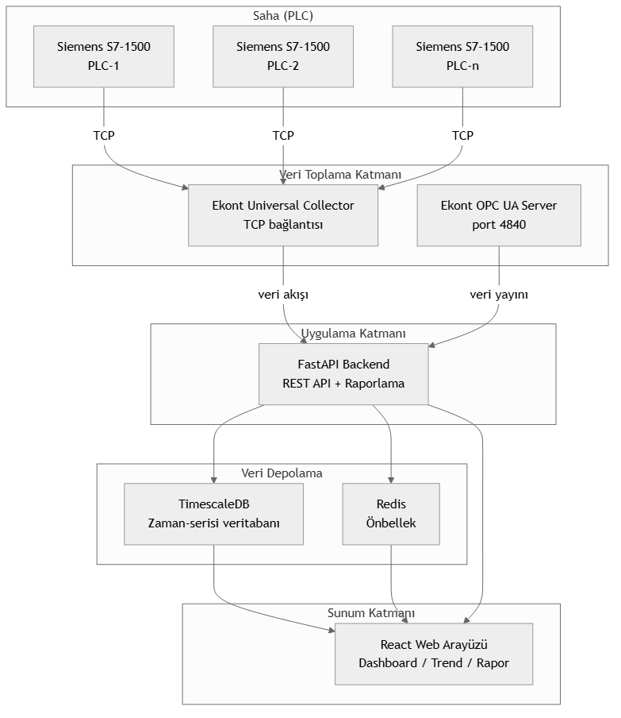
Ekont Smart Scada Reporter - Mimari Akış

Entegrasyon Yetenekleri
Sistem | Entegrasyon Yöntemi | Açıklama
Üst Katman SCADA | OPC UA | ISA-95 uyumlu veri aktarımı
ERP / MES | REST API | JSON tabanlı veri paylaşımı
Grafana | PostgreSQL (read-only) | Kurumsal dashboard oluşturma
Harici Raporlama | Excel / JSON çıktı | Dosya tabanlı entegrasyon
IoT Platformları | OPC UA | Bulut sistemlere veri köprüleme
WinCC SCADA | Tag içe aktarma (CSV/Excel) | Mevcut WinCC etiket kataloğunuzu sıfırdan tanımlamadan taşıyın

Performans ve Ölçeklenebilirlik
- Tek PLC’de 3000+ etiket desteği
- 5 sn okuma periyodu ile sürekli veri akışı
- Ekont Smart Recording System sayesinde yalnızca anlamlı değişimler kaydedilir — sabit değerler veritabanını şişirmez, disk kullanımı ve sorgu yükü %95’e varan oranda azalır
- Çoklu PLC aynı anda izlenebilir
- TimescaleDB ile yıllarca sürecek veri birikiminde sabit sorgu performansı
- OPC UA ile sınırsız sayıda dış istemciye veri yayını

Ekont Smart Scada Reporter — Yapay zeka ajan destekli yeni nesil raporlama sistemi.

